表1 省级（含）以上教育教学单项比赛获奖一览表
序号 | 获奖者 | 奖项名称 | 获奖等第 | 授予单位 | 授奖时间
1 | 陈洲 | 江苏省中小学实验教学说课优秀案例评比 | 二等奖 | 江苏省教育装备与勤工俭学管理中心 | 202409
2 | 徐文佳 | 第八届江苏省“五四杯”初中青年教师微课征集展示活动 | 优秀微课（提名) | 江苏教育报刊总社  江苏省教育学会初中教育专业委员会 | 202410

B14 初中化学周文荣 卓越教师成长营教育教学单项比赛获奖一览表
注：指教育行政主管部分组织的评比，其他不算，以下同。
表2 市级教育教学单项比赛获奖一览表
序号 | 获奖者 | 奖项名称 | 获奖等第 | 授予单位 | 授奖时间
1 | 陈奥天 | 2024年度常州市中小学实验教学说课优秀案例评选 | 一等奖 | 常州市教育局 | 202411
2 | 任雪影 | 2024年度常州市中小学实验教学说课优秀案例评选 | 二等奖 | 常州市教育局 | 202411
3 | 年二晴 | 2024年度常州市中小学实验教学说课优秀案例评选 | 二等奖 | 常州市教育局 | 202411

表3区级教育教学单项比赛获奖一览表
序号 | 获奖者 | 奖项名称 | 获奖等第 | 授予单位 | 授奖时间
1 | 陈玉漫 | 常州经开区第四届中小学生实验创新大赛指导奖 | 二等奖 | 江苏常州经济开发区教师发展中心 | 202312
2
3

B14教育教学单项比赛获奖材料
材料1 省级（含）以上教育教学单项比赛获奖材料
序号 | 获奖证书或网上公示截图 | 网上公示链接
请与表1序号一致 | 如为网上截图请一并截取“授予单位”名称
2 | 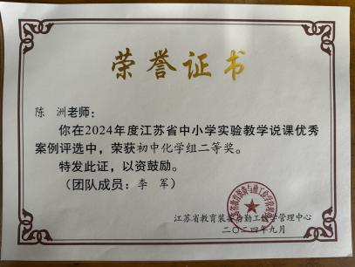 | http://www.jsjyzb.cn/Html/Article/8674/
 |  | http://mp.weixin.qq.com/s?__biz=MzAwNTU0MDY1MA==&mid=2652077611&idx=1&sn=3fc96f21ce2fdfe88a79a9e68ae2ec94&chksm=810799fc68de8b618c49db8cd96816a5621a0e52891cff8bbbd7d6349b7d6cb67ce6f74482e8&mpshare=1&scene=23&srcid=1119NMVmsv55cSnTflKFGRlt&sharer_shareinfo=bbd77c86a3c49cb95a8740e875913d12&sharer_shareinfo_first=7a396e1bc59ce83093cd29e26c0ddfec#rd

材料2 市级教育教学单项比赛获奖材料
序号 | 获奖证书或网上公示截图 | 网上公示链接
请与表2序号一致 | 如为网上截图请一并截取“授予单位”名称
1 | 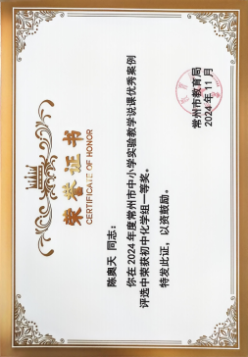
2 | 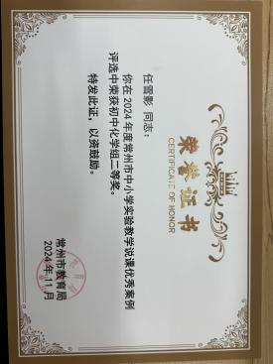
3 | 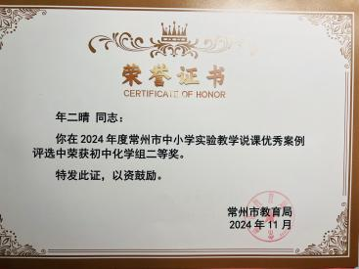

材料3 区级教育教学单项比赛获奖材料
序号 | 获奖证书或网上公示截图 | 网上公示链接
请与表3序号一致 | 如为网上截图请一并截取“授予单位”名称
1 | 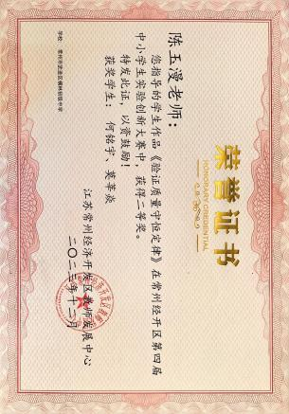 | http://58.216.77.128:88/spa/document/  index.jsp?id=45586&router=1#/main  /document/detail?_key=cxkw7x

